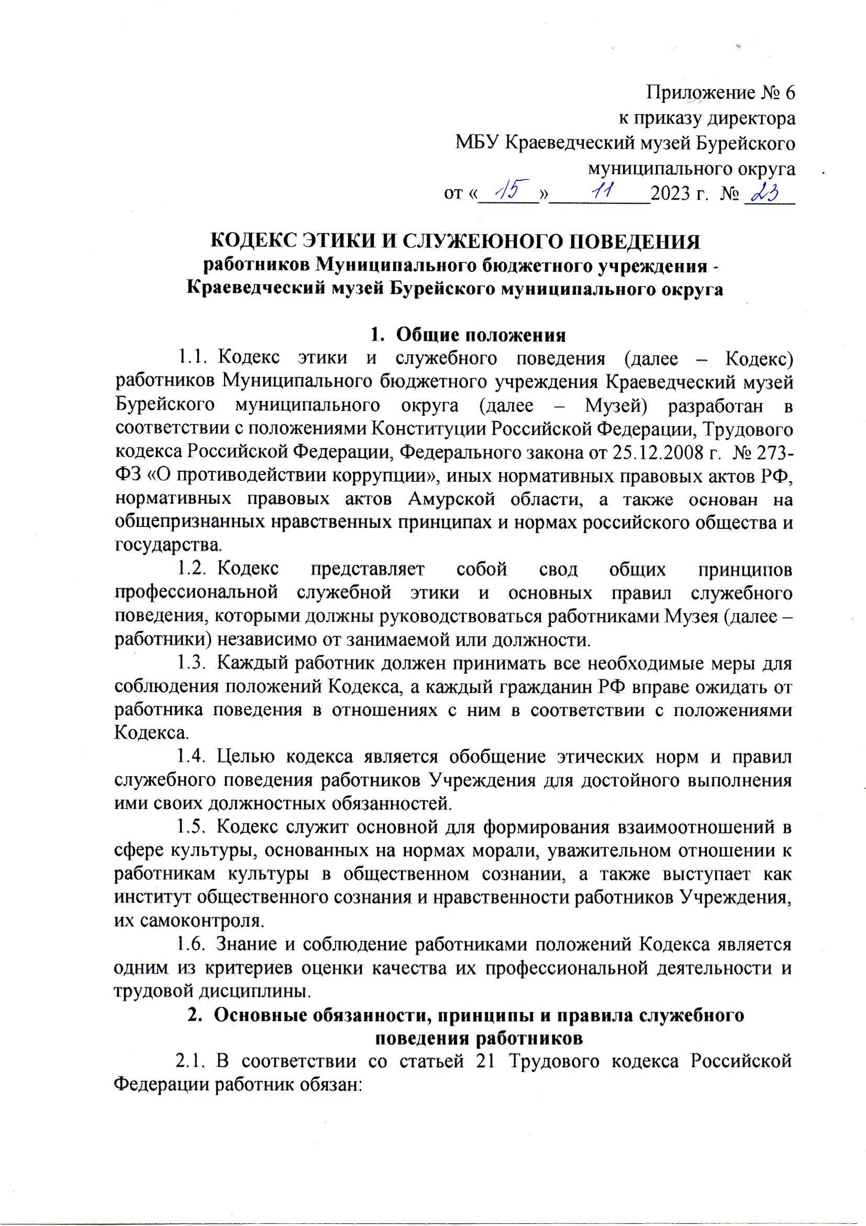

- добросовестно исполнять свои трудовые обязанности, возложенные на него трудовым договором;
- соблюдать правила внутреннего трудового распорядка; соблюдать трудовую дисциплину;
- выполнять установленные нормы труда;
- соблюдать требования по охране труда и обеспечению безопасности труда;
- бережно относится к имуществу работодателя (в том числе к имуществу третьих лиц, находящемуся у работодателя, если работодатель несет ответственность за сохранность имущества) и других работников;
- незамедлительно сообщить работодателю либо непосредственному руководителю о возникновении ситуации, представляющей угрозу жизни и здоровью людей, сохранности имущества работодателя (в том числе имущества третьих лиц находящемуся у работодателя, если работодатель несет ответственность за сохранность имущества).
2.2. Основные принципы служебного поведения работников являются основой поведения граждан в связи с нахождением их в трудовых отношениях в Музеем.
Работники, сознавая ответственность перед гражданами, обществом и государством, призваны:
- исходить из того, что признание, соблюдение и защита прав и свобод человека и гражданина определяют основной смысл и содержание деятельности Музея;
- соблюдать Конституцию Российской Федерации, законодательство Российской Федерации, не допускать нарушение законов и иных нормативных правовых актов исходя из политической, экономической целесообразности либо по иным мотивам;
- обеспечивать эффективную работу Музея;
- осуществлять свою деятельность в пределах предмета и целей деятельности Музея;
- при исполнении должностных обязанностей не показывать предпочтения каким – либо профессиональным или социальным группам и организациям, быть независимыми от влияния отдельных граждан, профессиональных или социальных групп и организаций;
- исключать действия, связанные с влиянием каких – либо личных, имущественных (финансовых) и иных интересов, препятствующих добросовестному исполнению или должностных обязанностей;
- соблюдать беспристрастность, исключающую возможность влияния на их деятельность решений политических партий и общественных объединений;
- соблюдать нормы профессиональной этики и правила делового поведения;
- проявлять корректность и внимательность в общении с гражданами и должностными лицами;
- проявлять терпимость и уважение к обычаям и традициям народов России и других государств, учитывать культурные и иные особенности различных этических, социальных групп и конфессий, способствовать межнациональному и межконфессиональному согласию;
- воздержаться от поведения, которое могло бы вызвать сомнение в добросовестном исполнении работником должностных обязанностей, а также избегать конфликтных ситуаций, способных нанести ущерб его репутации или авторитету Музея;
- не использовать должностное положение для оказания влияния на деятельность государственных органов, органов местного самоуправления, организаций, должностных лиц и граждан при решении вопросов личного характера;
- воздерживаться от публичных высказываний, суждений и оценок в отношении деятельности Музея, его руководителя, если это не входит в должностные обязанности работника;
- соблюдать установленные в Музее правила предоставления служебной информации и публичных выступлений;
- уважительно относится к деятельности представителей средств массовой информации по информированию общества о работе Музея, а также оказывать содействие в получении достоверной информации в установленном порядке;
- постоянно стремиться к обеспечению как можно более эффективного распоряжения ресурсами, находящиеся в сфере его ответственности;
- противодействовать проявлениям коррупции и предпринимать меры по ее профилактике в порядке, установленном действующим законодательством;
- проявлять при исполнении должностных обязанностей честность, беспристрастность и справедливость, не допускать коррупционно опасного поведения (поведения, которое может восприниматься окружающими как обещание или предложение дачи взятки, как согласие принять взятку или как просьба о даче взятки либо возможность совершить иное коррупционное правонарушение).
2.3. В целях противодействия коррупции работнику рекомендуется:
- уведомлять работодателя, органы прокуратуры, правоохранительные органы обо всех случаях обращения к работнику каких – либо лиц в целях склонения к совершению коррупционных правонарушений;
- принимать меры по недопущению возникновения конфликта интересов и урегулирования возникших случаев конфликта интересов, не допускать при исполнении должностных обязанностей личную заинтересованность, которая приводит или может привести к конфликту интересов, уведомлять своего непосредственного руководителя о возникшем конфликте интересов или о возможности его возникновения, как только ему станет об этом известно.
2.4. Работнику запрещается получать в связи с исполнением должностных обязанностей вознаграждения от физических и юридических лиц (подарки, денежное вознаграждение, ссуды, услуги материального характера, плату за развлечения, отдых, за пользование транспортом и иные вознаграждения);
2.5. Работник может обрабатывать и передавать служебную информацию при соблюдении действующих в Музее норм и требований, принятых в соответствии с законодательством Российской Федерации.
Работник обязан принимать соответствующие меры по обеспечению безопасности и конфиденциальности информации, за несанкционированное разглашение которой он несет ответственность или (и) которая стала известна ему в связи с исполнением им должностных обязанностей.
2.6. Работник, наделенный организационно – распорядительными полномочиями по отношению к другим работникам, должен стремиться быть для них образцом профессионализма, безупречной репутации, способствовать формированию в организации либо ее подразделения благоприятного для эффективной работы морально- психологического климата.
Работник, наделенный организационно – распорядительными полномочиями по отношению к другим работникам, призван:
- принимать меры по предупреждению коррупции, а также к тому, чтобы подчиненные ему работники не допускали коррпционно – опасного поведения, своим личным поведением подавать пример честности, беспристрастности и справедливости;
- не допускать случаев принуждения работников к участию в деятельности политических партий, общественных объединений и религиозных организаций;
- по возможности принимать меры по предотвращению или урегулированию конфликта интересов в случае, если ему стало известно о возникновении у работника личной заинтересованности, которая приводит или может привести к конфликту интересов;
- директор Музея обязан предоставить сведения о доходах, об имуществе и обязательствах имущественного характера в соответствии с законодательством Российской Федерации.
3. Рекомендательные этические правила
служебного поведения работников
  - В служебном поведении работнику необходимо исходить из конституционных положений о том, что человек, его права и свободы являются высшей ценностью, и каждый гражданин имеет право на неприкосновенность частной жизни, личную и семейную тайну, защиту чести, достоинства, своего доброго имени.
  - В служебном поведении работник воздерживается от:
- любого вида высказываний и действий дискриминационного характера по признакам пола, возраста, расы, национальности, языка, гражданства, социального, имущественного или семейного положения, политических или религиозных предпочтений;
- грубости, проявлений пренебрежительного тона, заносчивости, предвзятых замечаний, предъявления неправомерных, незаслуженных обвинений;
- угроз, оскорбительных выражений или реплик, действий, препятствующих нормальному общению или провоцирующих противоправное поведение;
- принятия пищи, курения во время служебных совещание, бесед, иного служебного общения с гражданами (посетителями).
3.3. Работники призваны способствовать свои служебным поведением установлению в коллективе деловых взаимоотношений и конструктивного сотрудничества друг с другом.
3.4. Работники должны быть вежливыми, доброжелательными, корректными, внимательными и проявлять терпимость в общении с гражданами (посетителями) и коллегами.
3.5. Внешний вид работника при исполнении им должностных обязанностей в зависимости от условий трудовой деятельности должен способствовать уважительному отношению граждан (посетителей) к Музею, а также, при необходимости, способствовать общепринятому деловому стилю, который отличают сдержанность, традиционность, аккуратность.
4. Ответственность за нарушение положений Кодекса
4.1 Работник Учреждения должен осознавать, что явное и систематическое нарушение норм настоящего Кодекса несовместимо с дальнейшей профессиональной деятельностью в Музее.
4.2. В случаях, предусмотренных нормами действующего законодательства, нарушение положений Кодекса влечен применение к работнику Учреждения мер административной или юридической ответственности.
4.3. Соблюдение работниками Учреждения положений Кодекса учитывается при проведении аттестаций, а также при применении дисциплинарных взысканий.
5. Порядок вступления в силу настоящего Кодекса
5.1. Настоящий Кодекс вступает в действие со дня его утверждения руководителем Музея.
5.2. Настоящий Кодекс доводится до сведения всех работников Учреждения. Положения Кодекса распространятся на работников Учреждения с момента ознакомления с настоящим Кодексом.

